# Screenshots FR

## Page choix de profil Citoyen : visualiser ses statuts sociaux Professionnel : vérifier le code d’un statut social

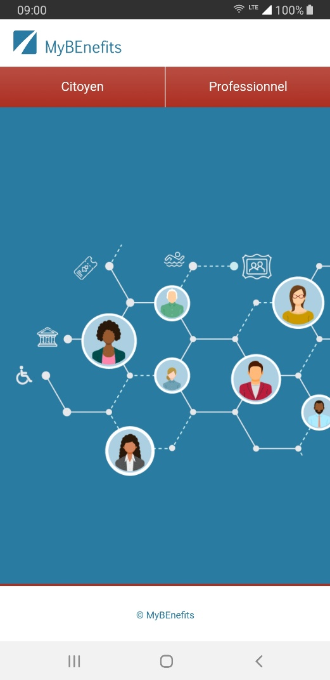 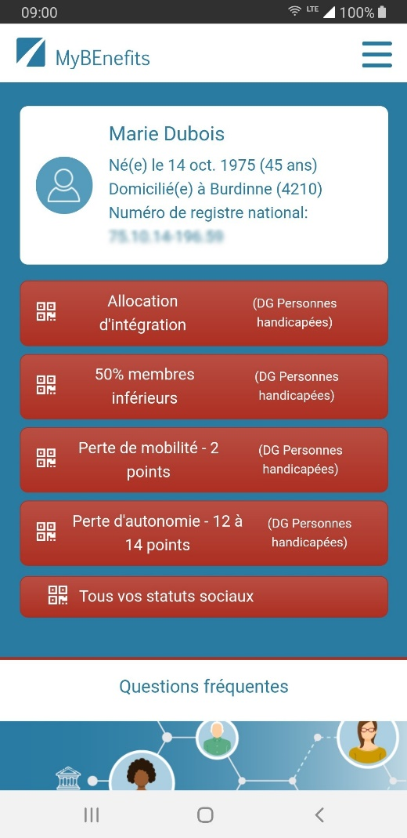 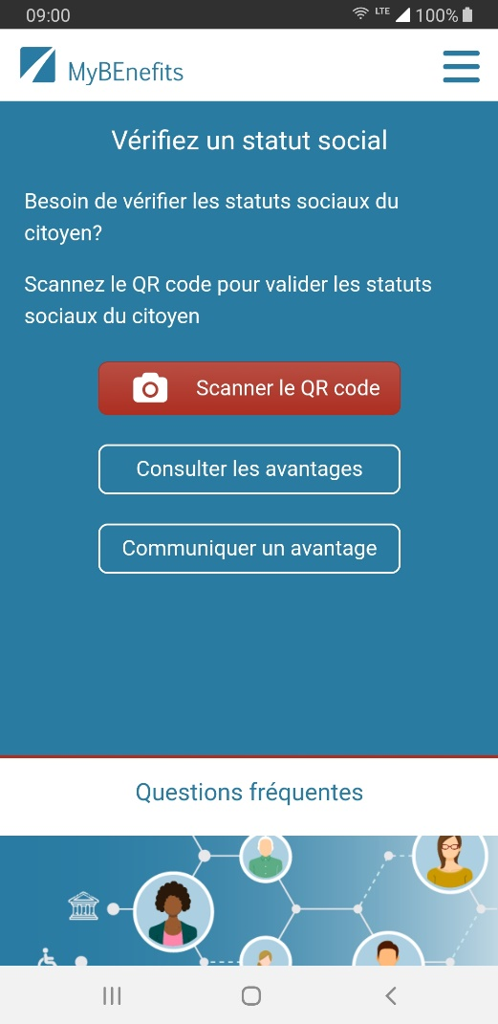

## Nouvelle fonctionnalité Citoyen / Professionnel : Nouvelle fonctionnalité Citoyen / Professionnel :

## effectuer une recherche dans la liste des avantages communiquer un avantage repéré (Citoyen) / accordé (Professionnel)

